
รายงานการปฏิบัติราชการประจำเดือน กุมภาพันธ์ 2567
ข้อมูล ณ วันที่ 29 กุมภาพันธ์ 2567

รายงานการปฏิบัติราชการประจำเดือนกุมภาพันธ์
ประจำปีงบประมาณ พ.ศ. 2567
สถานีตำรวจภูธรสามควายเผือก
งานอำนวยการ

วันนี้ 13 ก.พ.67 เวลา 12.30 น.

พ.ต.อ.ยงลิต ศุภผล ผกก.สภ.สามควายเผือก
พร้อมด้วย
พ.ต.ท.สิงห์ชัย ทองคำ รอง ผกก.ป.สภ.สามควายเผือก
พ.ต.ท.สมพร ศักโกระ สวป.สภ.สามควายเผือก
พ.ต.ท.พลีเดช วงศ์หิรัญ สว.อก.สภ.สามควายเผือก
จ้าหน้าที่ธุรการ ป. และ อก.ร่วมประชุม งานป้องกันปราบปรามและการดำเนินการ ตามนโนยาย
- การแข่งรถในทาง
- การประชาสัมพันธ์ป้องกันรถหาย
- การตรวจยึดรถไม่ติดแผ่นป้ายทะเบียน
- และเตรียมพร้อมโครงการต่างๆตามข้อสั่งการ ของ ตร.
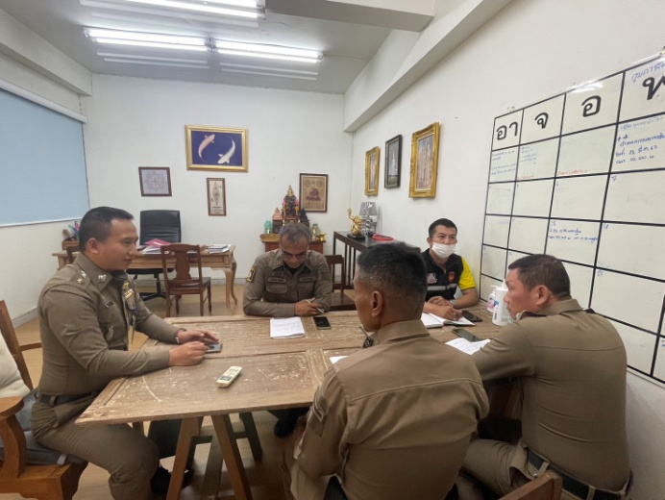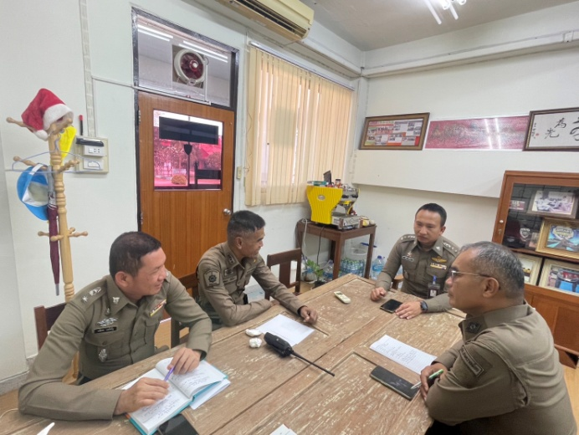

วันนี้ 12 ก.พ.67 เวลา 15.30 น.

พ.ต.อ.ยงลิต ศุภผล ผกก.สภ.สามควายเผือก
พร้อมด้วย ร้อยเวรสอบสวน เจ้าหน้าที่ ปจว. เจ้าหน้าที่สิบเวร ชุดสืบสวน
บริการประชน ที่มาติดต่อราชการแจ้งบุคคลสูญหาย โดยมีข้าราชการตำรวจ
ให้การต้อนรับ รับเรื่อง และการตรวจสอบ และบริการอย่างรวดเร็ว
เพื่อเป็นการดูแล ประชาชน ตามแนวทางการยกระดับสถานีตำรวจ
สภ.สามควายเผือก ปฏิบัติหน้าที่ด้วยความเต็มใจ ใส่ใจบริการประชาชน
แจ้งเหตุด่วน-เหตุร้าย โทร.191 หรือ 034395500
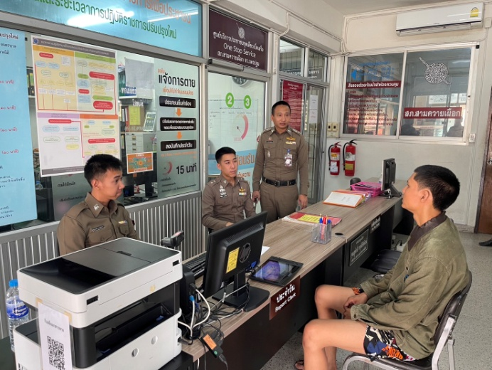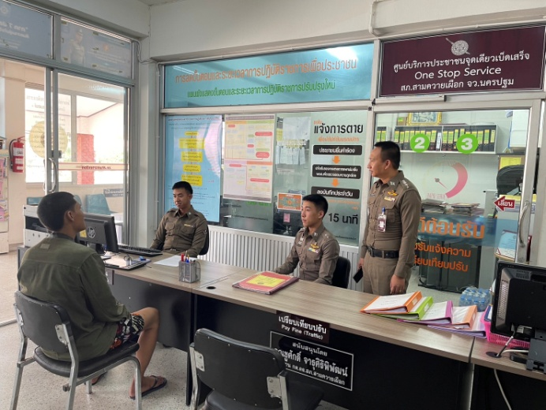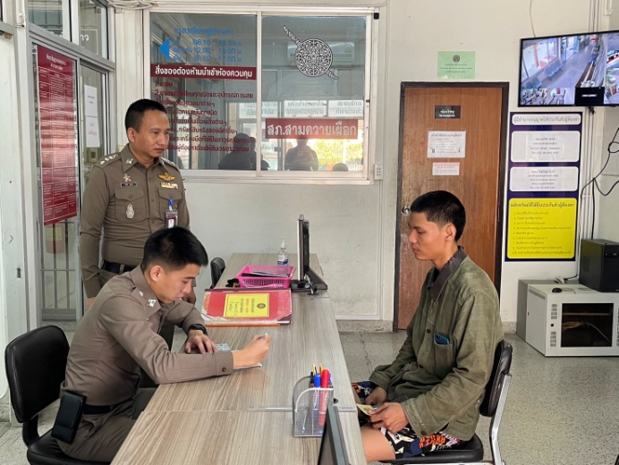

วันนี้ 12 ก.พ.67 เวลา 09.00 น.
พ.ต.อ.ยงลิต ศุภผลผกก.สภ.สามควายเผือก
พร้อมด้วยข้าราชการตำรวจในสังกัดทุกนาย
ร่วมประชุมประจำเดือน ก.พ.67 ดังนี้
1.ชี้แจงข้อสั่งการ และนโยบายการปฏิบัติของ ตร. ภ.7 และ ภ.จว.นครปฐม
2.การปฏิบัติงานแต่ละสายงาน ให้ปฏิบัติตามนโยบาย
3.เน้นย้ำการปฏิบัติงานแต่ละสายงาน ให้ปฏิบัติด้วยความระมัดระวังโดยใช้หลักยุทธวิธี เพื่อลดการเจ็บป่วย
และการสูญเสีย
4.เน้นย้ำห้ามข้าราชการตำรวจทุกนายยุ่งเกี่ยวกับอบายมุขทุกชนิด เน้นย้ำเรื่องยาเสพติดห้ามยุ่งโดยเด็ดขาด
5.เน้นย้ำการปฏิบัติในเรื่องการยกระดับการบริการประชาชนของสถานีตำรวจ
บริเวณห้อง one stop service และนอกสถานีตำรวจ
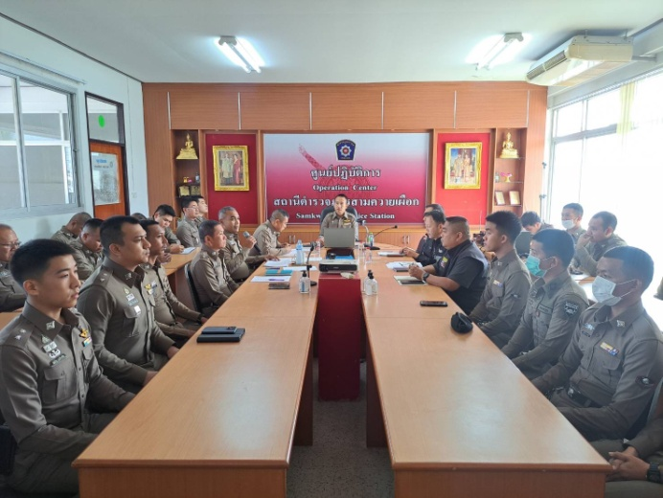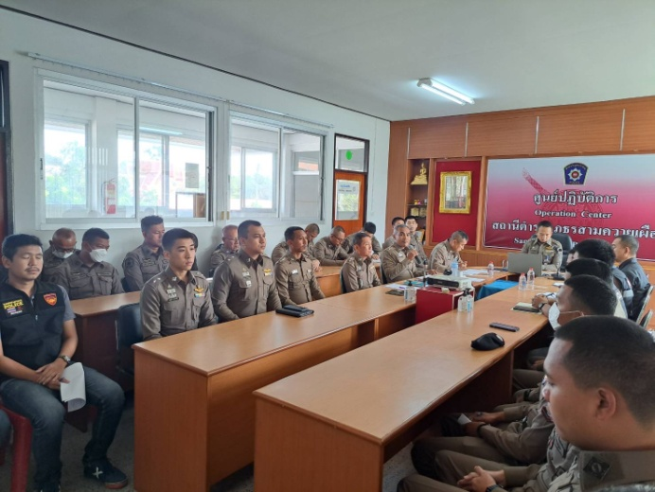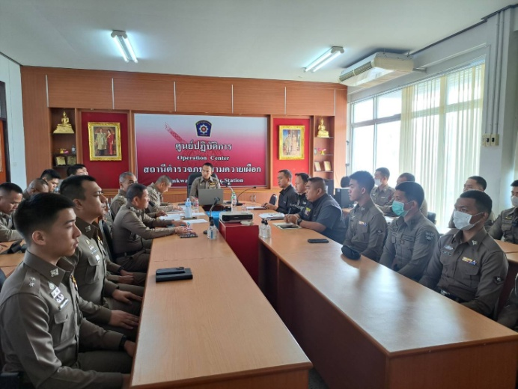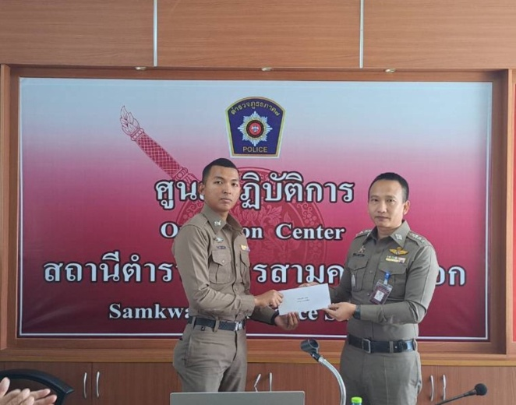

วันนี้ 6 ก.พ.67 เวลา 17.00 น.

พ.ต.อ.ยงลิต ศุภผล ผกก.สภ.สามควายเผือก
พร้อมด้วย
- ร้อยเวร 20
- ร้อยเวร 30
- ร้อยเวร 40
- สายตรวจรถยนต์
- ชุดสืบสวน
ร่วมสอบถามผู้เสียหาย กรณีเหตุเกี่ยวกับชีวิต ร่างกาย
บริเวณ ต.ทุ่งน้อย อ.เมือง จ.นครปฐมและแจ้งชุดสืบสวนดำเนินการตรวจสอบ
กล้อง cctv ติดตามผู้กระทำความผิดและส่งตัวผู้รับบาดเจ็บส่ง รพ.
บริเวณห้อง One Stop Service
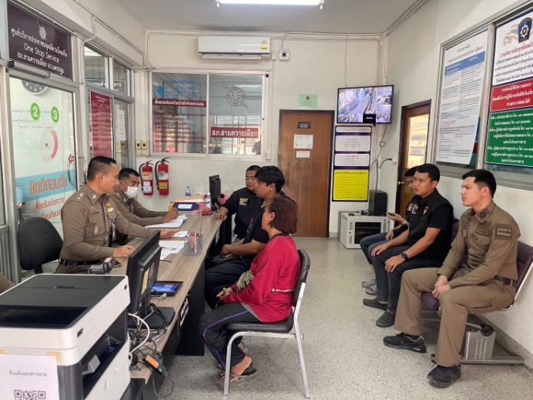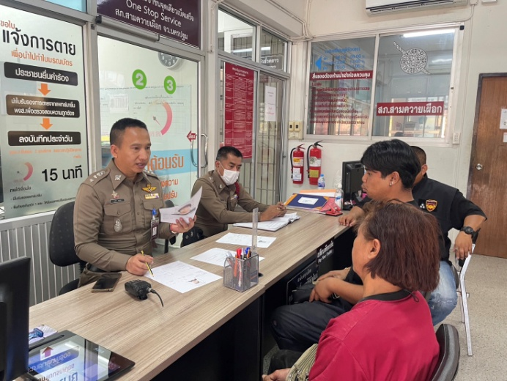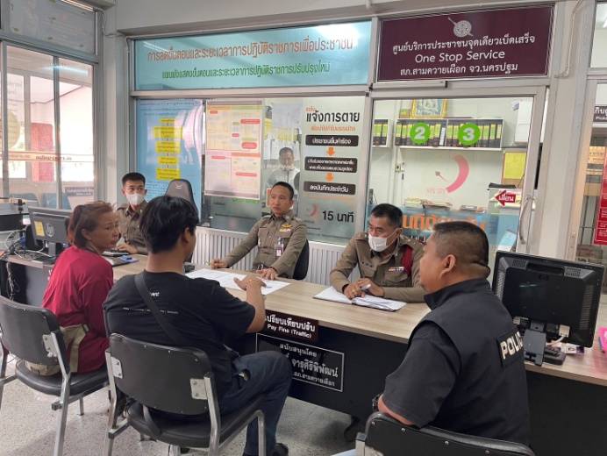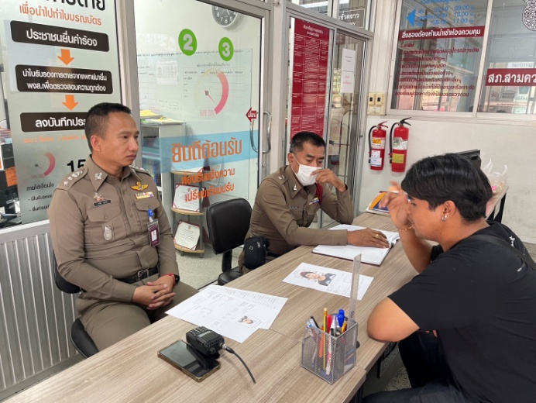

วันนี้ 5 ก.พ.67 เวลา 10.30 น.
พ.ต.อ.ยงลิต ศุภผลผกก.สภ.สามควายเผือกพร้อมด้วย
พ.ต.ท.สิงห์ชัย ทองคำรอง ผกก.ป.สภ.สามควายเผือก
พ.ต.ท.สักกะ ศรีฟ้า รอง ผกก.สส.สภ.สามควายเผือก
พ.ต.ท.สมพร ศักโกระสวป.สภ.สามควายเผือก
พ.ต.ท.ปกรสิน เป้าอารีย์ สว.สส.สภ.สามควายเผือก
พ.ต.ท.พลีเดช วงศ์หิรัญ สว.อก.สภ.สามควายเผือก
เจ้าหน้าที่ธุรการ ทุกสานงาน ร่วมประชุม ประจำสัปดาห์
1.เร่งรัดตามนโยบาย ของ ภ.จว.ฯ ภ.7 และ ตร. กำหนด
2.การออกตรวจโรงเรียน ตามวงรอบ
3.กำชับการปฏิบัติ ในการออกไประงับเหตุคนคลุ้มคลั้ง ให้มีความระมัดระวัง
4.การตั้งจุด ว.43 การลง ptm ขับดีและการปรับเป็นพินัย
5.เน้นย้ำการจับกุมคดีสำคัญ ยาเสพติด อาวุธปืน และอบายมุขอื่นๆ
6.การบันทึกลงระบบ ita และการลงเว็บไซต์ ของ สภ.
7.การสำรวจห้องเช่าในพื้นที่ให้เป็นปัจจุบัน
ณ ห้องประชุม ศปก.สภ.สามควายเผือ
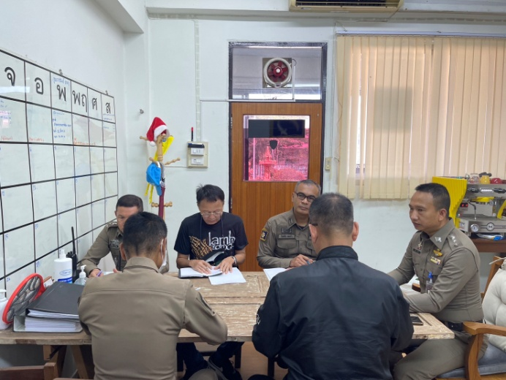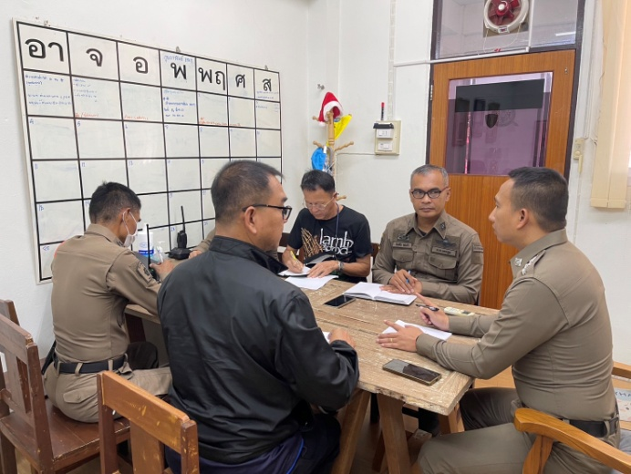

รายงานผลการปฏิบัติงานจิตอาสา
ประเภทกิจกรรม : จิตอาสาพัฒนาวัดเนื่องในวันมาฆบูชา
1. วันเดือนปี เวลา :23 ก.พ. 67เวลา 13.00 -14.30 น.
2. สถานที่ : วัดสามกระบือเผือก ต.สามควายเผือก อ.เมืองนครปฐม จ.นครปฐม
3. ผู้ปฏิบัติ : พ.ต.อ.ยงลิต ศุภผล ผกก.สภ.สามควายเผือก
พ.ต.ท.พลีเดช วงศ์หิรัญ สว.อก.สภ.สามควายเผือก
พร้อมด้วย เจ้าหน้าที่จิตอาสา
4. การปฏิบัติงาน : ร่วมกันทำความสะอาดบริเวณรอบวัด และ โบสถ์ สถานที่ประกอบพิธีทางศาสนา
5. ผลการปฏิบัติงาน : เป็นไปด้วยความเรียบร้อย
6. มีผู้เข้าร่วมกิจกรรม - เจ้าหน้าที่ตำรวจชุดจิตอาสา 10 นาย
7. ปัญหา/อุปสรรค :ไม่มี
8.พร้อมแนบภาพถ่าย ผลการปฏิบัติจำนวน 6 ภาพคลิปวิดีโอ จำนวน 1 คลิป
